- В 1639 году боярский сын из города Томска доставил ко двору царя Михаила Феодоровича напиток, который впоследствии стал национальным. Назови имя боярского сына и название напитка, доставленного ко двору царя.
- Эти животные считаются отличительной особенностью города Томска. Какие и почему?
- На Дворцовой площади Санкт-Петербурга находится знаменитая Александровская колонна. Колонну венчает скульптура ангела-хранителя России, а императорские орлы на ее постаменте представлены без корон. Почему?
- Эта легендарная страна, согласно средневековым европейским картам, лежала в нижнем течении реки Томи. Её описывает в поэме «Руслан и Людмила» А. С. Пушкин. О какой стране идет речь?
- Известному детскому писателю принадлежат такие строки «Всем, чего я достиг в жизни и, может быть, даже и своим долголетием, я обязан тому, что в глубине Сибири, на берегу быстрой Томи, стоит город Томск». Как имя этого писателя? Какое произведение он написал? Нарисуй иллюстрацию к этому произведению.
- Подбери пословицы, отражающие христианское отношение к родителям.
- Прочитай сказку А. С. Пушкина «Сказка о золотой рыбке». Что думает о добре и зле каждый из героев сказки?
Старуха:________________________________________________________________
Старик:_________________________________________________________________
Золотая рыбка:___________________________________________________________

8. Подпиши названия томских храмов и часовен
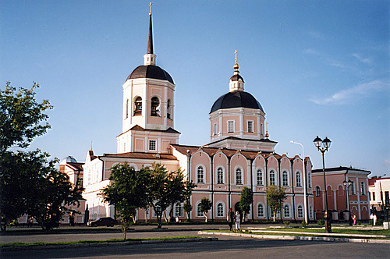 | 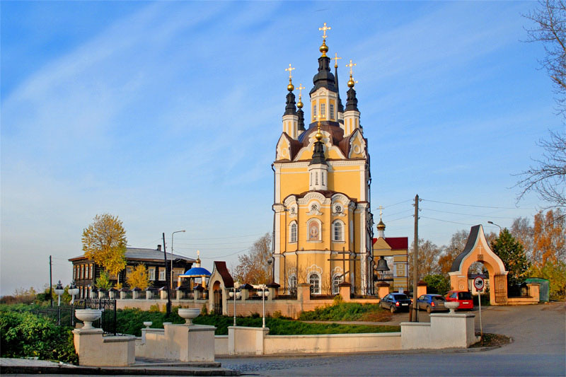 | 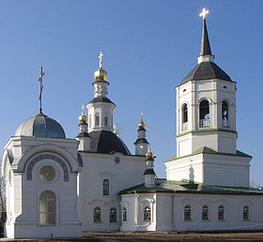
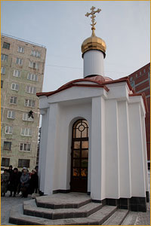 | 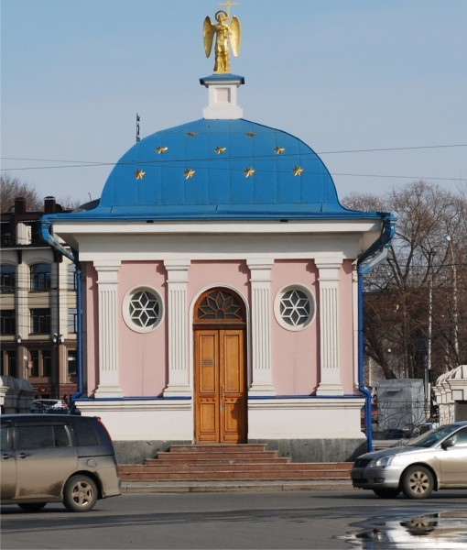 | 